行政执法流程图

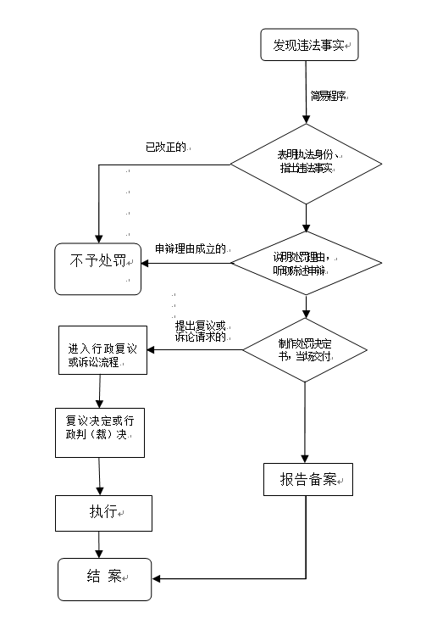

动物防疫条件合格证核发流程图

通过行政服务大厅行政审批指南公开审批权限、程序、条件、时限、申请资料要求等信息

申请人提出申请

资料不全 不属本办受理范围的

5日内一次性告知申请人补全资料

告知申请人，退回资料。

接受申请，受理审查

　符合受理条件 经补正仍不符合受理条件或超过补正期限

要求申请人限期修改、补报资料

１、发受理通知。

２、主办人审查材料，现场勘验，提出审查意见。（6　个工作日）

材料不合格

不

监督员审查、复审，并提出审查意见。（2个工作日）

会议讨论，签批。（5个工作日）

15个工作日

不予许可的 准予许可的

１、发不予许可通知书；

２、告知理由；

３、退回资料。

向申请人发准予许可决定书。（2个工作日）

１、存档。

１、申请条件：动物饲养场（养殖小区）、隔离场所、动物屠宰加工场所以及动物和动物产品无害化处理场所的开办者

２、申报材料：1）法人身份证复印件；2）书面申请：3）场所地理位置图、各功能区布局平面图；4）从业人员执业兽医证复印件；5）从业人员无人畜共患病证明（健康证）6.企业名称核准通知书（到工商行政管理部门检索）7）设施设备清单；8)组织机构图9）管理制度文本；

以上复印件一式两份用A4纸打印。

３、收费标准：不收费。

行政权力依据：《中华人民共和国动物防疫法》第二十条。

业务咨询电话：2927107

内部监督电话：2927109

承办：兴隆台区农业和水利服务中心

**动物及动物产品检疫合格证核发流程图**

1、申请人申请

出具《检疫处理通知单》答复申请人，并按照有关规定处理（1个工作日内）

向申请人开具动物检疫合格证明（1个工作日）。

2、材料不齐全或者不符合法定形式的，一次性告知申请人补正材料。（产地检疫货主提前3天申报检疫，屠宰动物的提前6小时申报检疫。）

是

否

凭借《检疫申报受理单》开展动物检疫工作

2、申请材料齐全、符合法定形式，或者申请人按照要求提交全部补正材料的，受理申请，出具《检疫申报单》（1个工作日）

此环节包含产地检疫和屠宰检疫两部分。

2、告知申请人不予受理的理由。（自收到申请之日起1个工作日）

是否

受理

是

否

是否通过检疫